附件3

教师获奖电子证书下载操作指南

一、证书下载流程

1. 访问活动页面：https://www.winteach.cn/signup-teacher
2. 点击【立即登录】，于登录弹窗中输入账号密码（账号为教师个人手机号，密码默认为号码**后六位**）

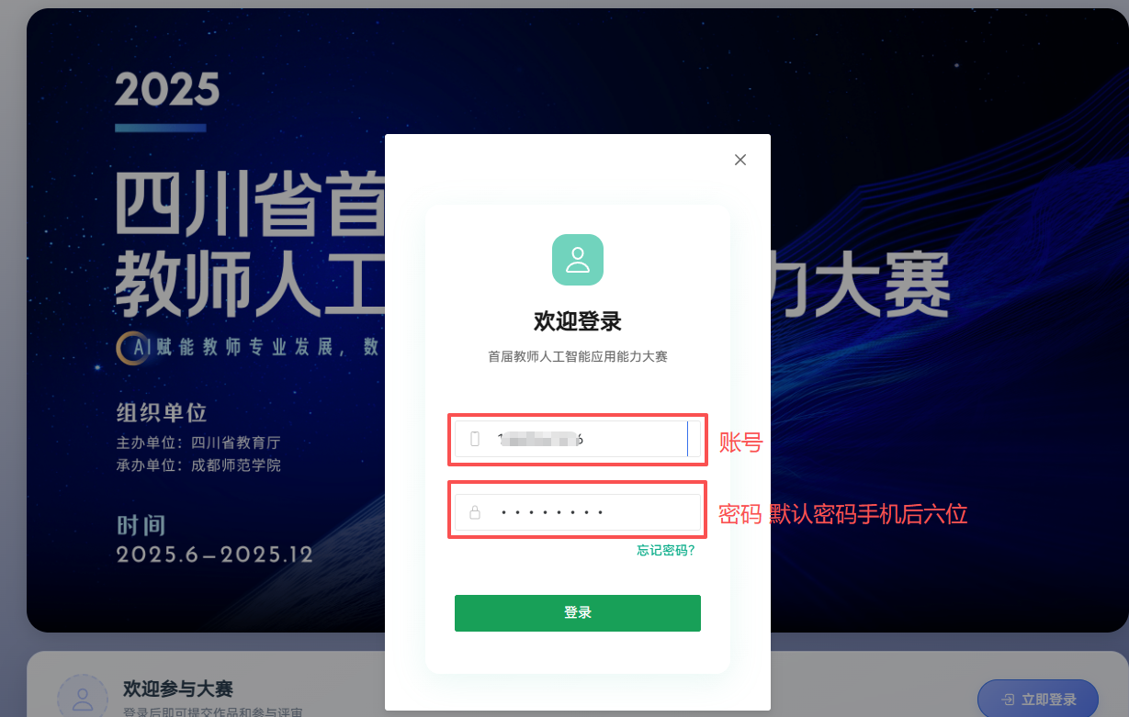

注：如需重置密码，登录页面，点击【忘记密码】，输入手机号及新密码，获取输入验证码，点击【重置密码】即可。

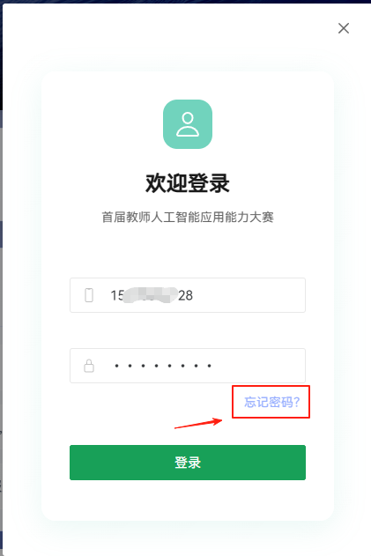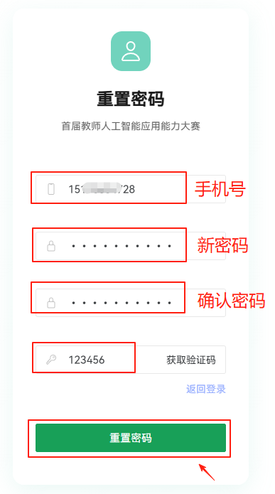

1. 教师根据本次参赛方向，点击对应【查看证书】进行证书预览及下载。（以方向一为例，若未参加方向或未获奖则不可点击查看）

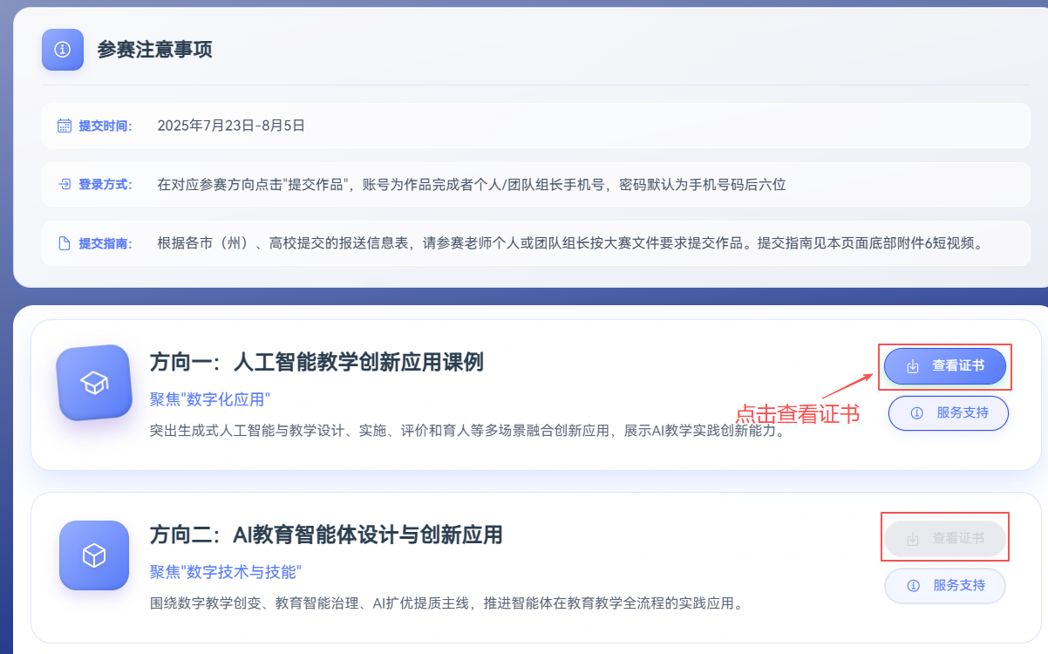

4.跳转预览证书页面，点击【保存】下载PDF证书。